Инструкция Пользователя
по участию в закупках
В начальной странице «Закупки» необходио нажать на кнопку «Войти»
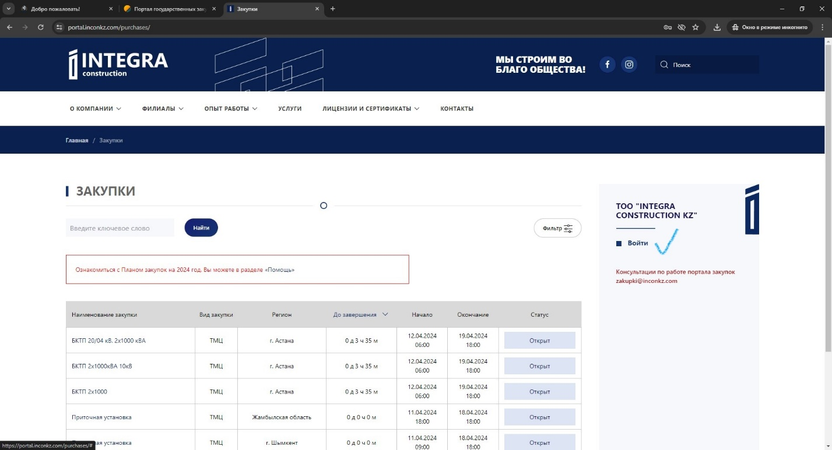
Откроется вкладка «Авторизация», необходимо внести свой логин и пароль в соответствующие поля и нажать кнопку «Войти»
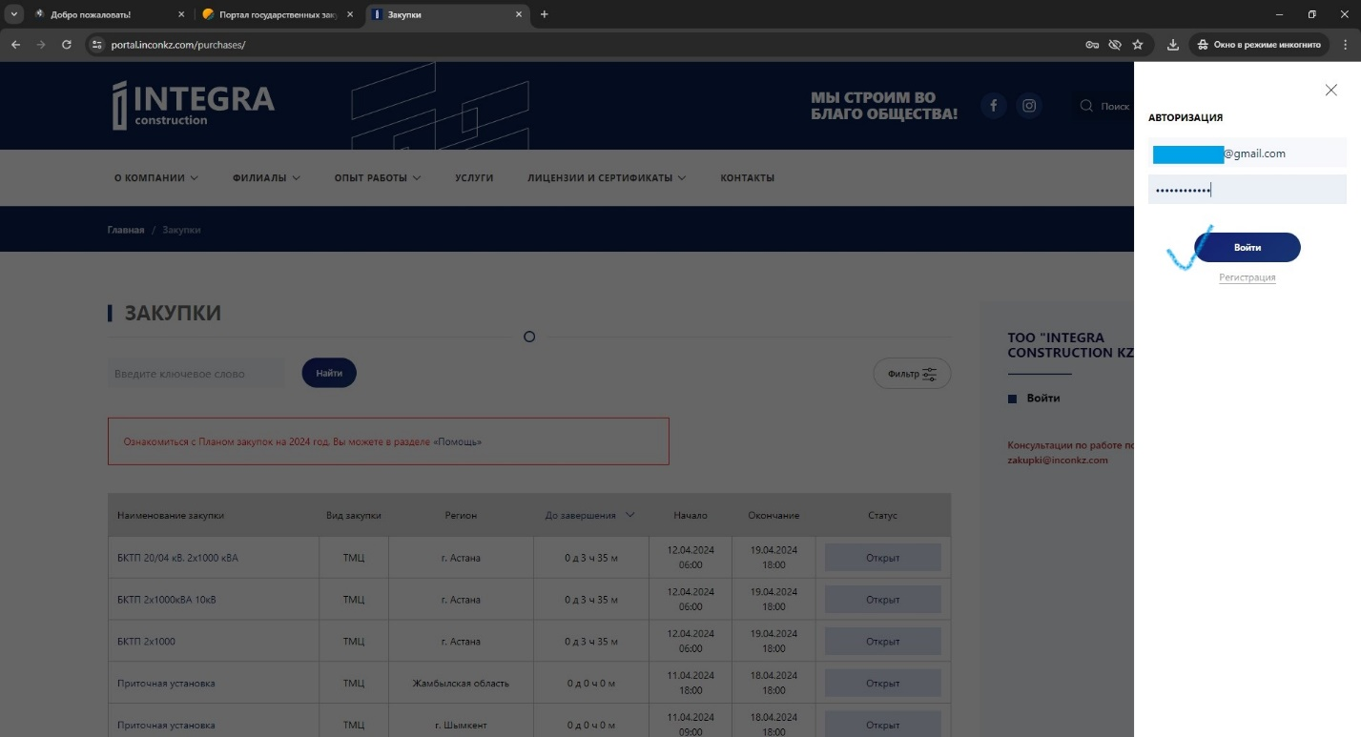
Откроется доступ на панель «Закупки». Выбираете интересующую закупку и нажимается на Наименование закупки
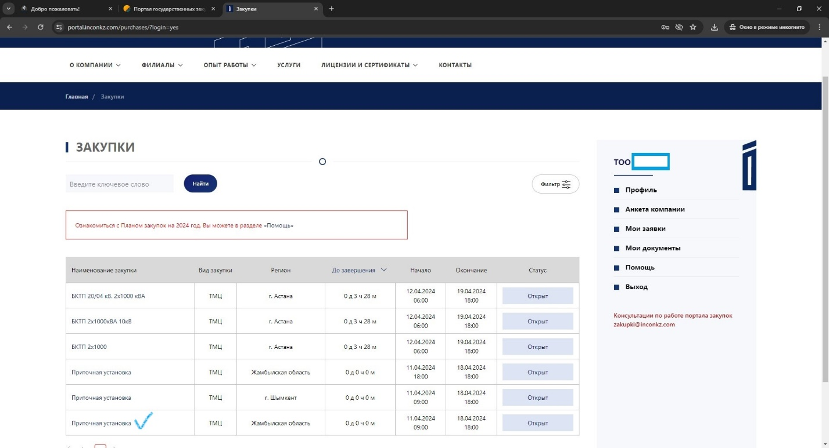
Откроется страница закупки, нужно ознакомиться со всеми условиями и прикрепленными файлами прокручивая страницу до конца (можно скачать архивом либо по отдельности нажимая на сам файл)
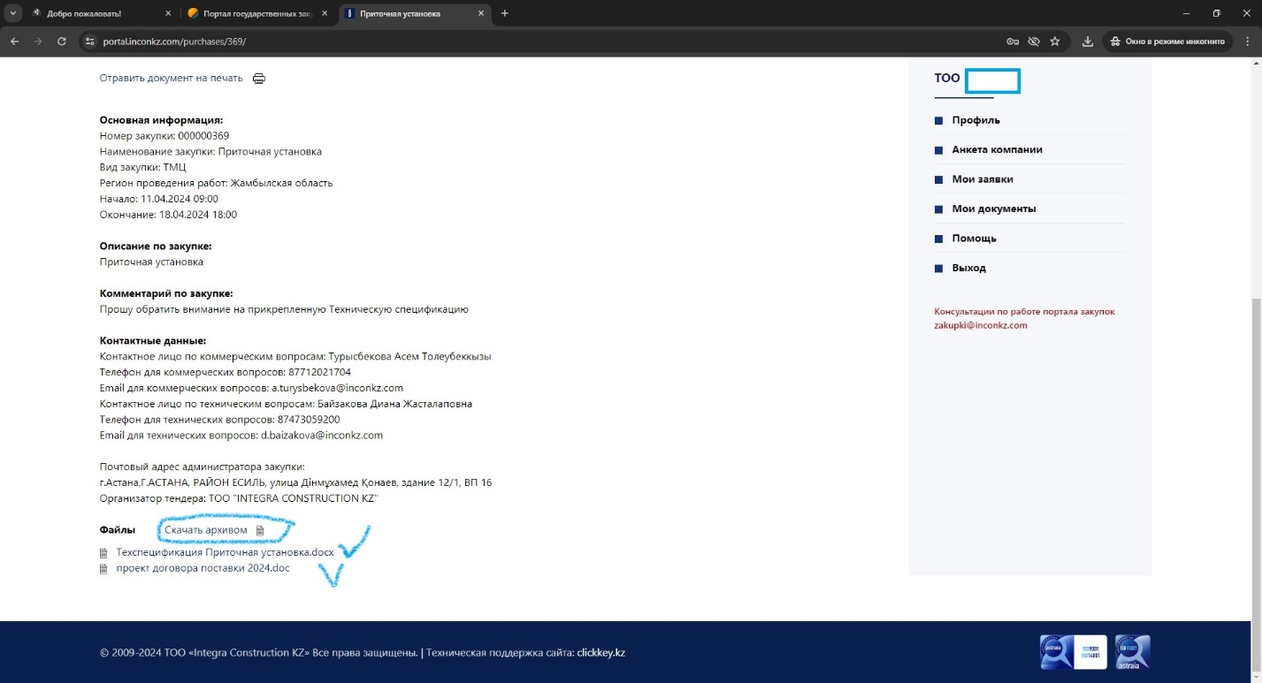
Для принятия участия в данной закупке необходимо нажать кнопку «Откликнуться», находится в правом верху самой закупки
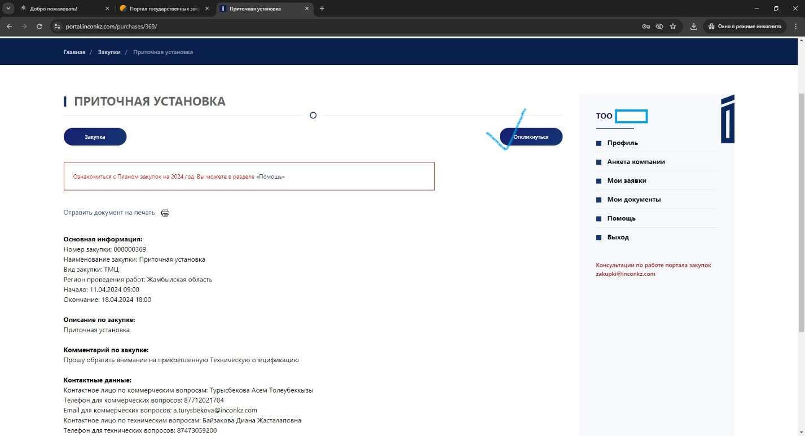
После открывается окно документов, в таблице перечислены документы, которые прикрепляли при регистрации со Статусом, нажимаете «Далее»
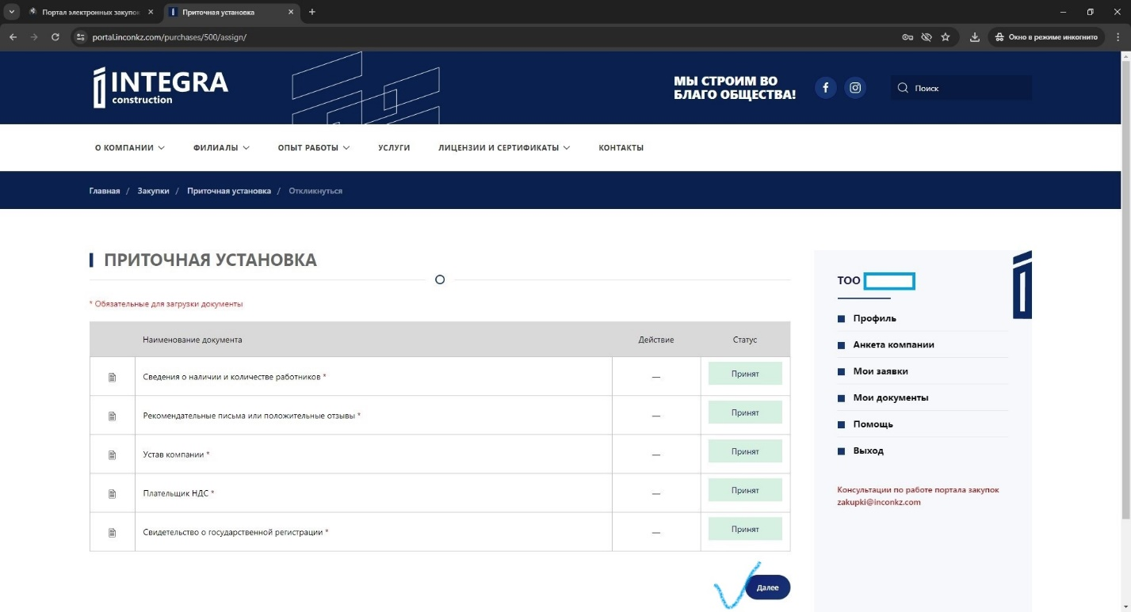
Откроется страница для прикрепления
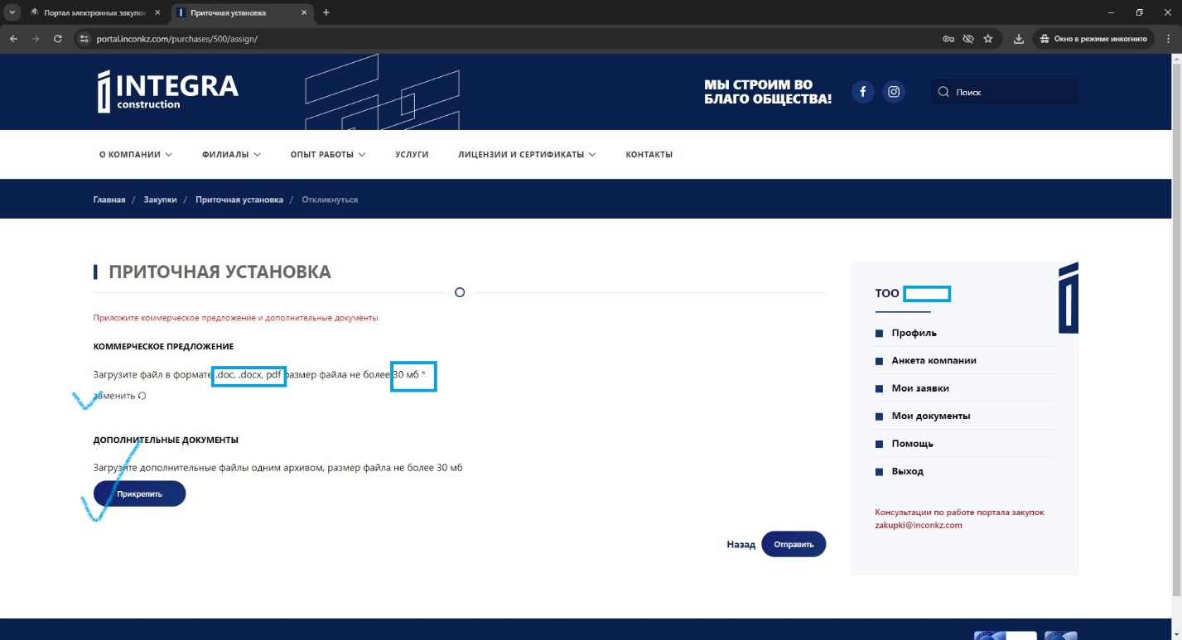
Нажимая кнопку прикрепить, откроется путь для выбора необходимого файла, Вашей заполненной технической спецификации.
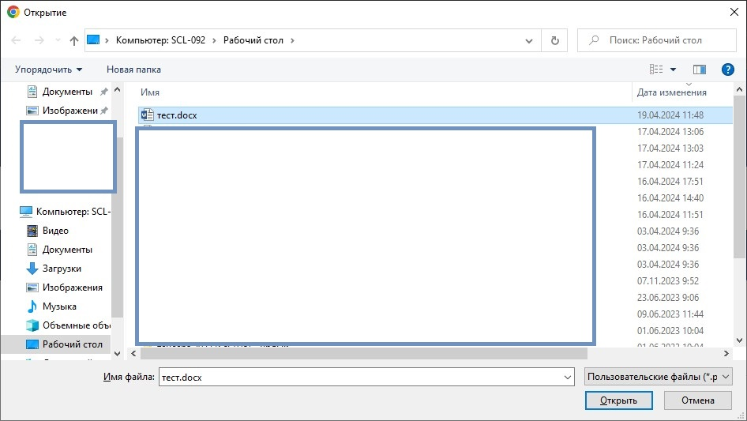
После того прикрепили необходимую докуменитация, Кнопка «прикрепить» поменяется на «заменить». При ошибочном выборе файла, можно заменить на нужный.

Далее необходимо нажать кнопку «Отправить»
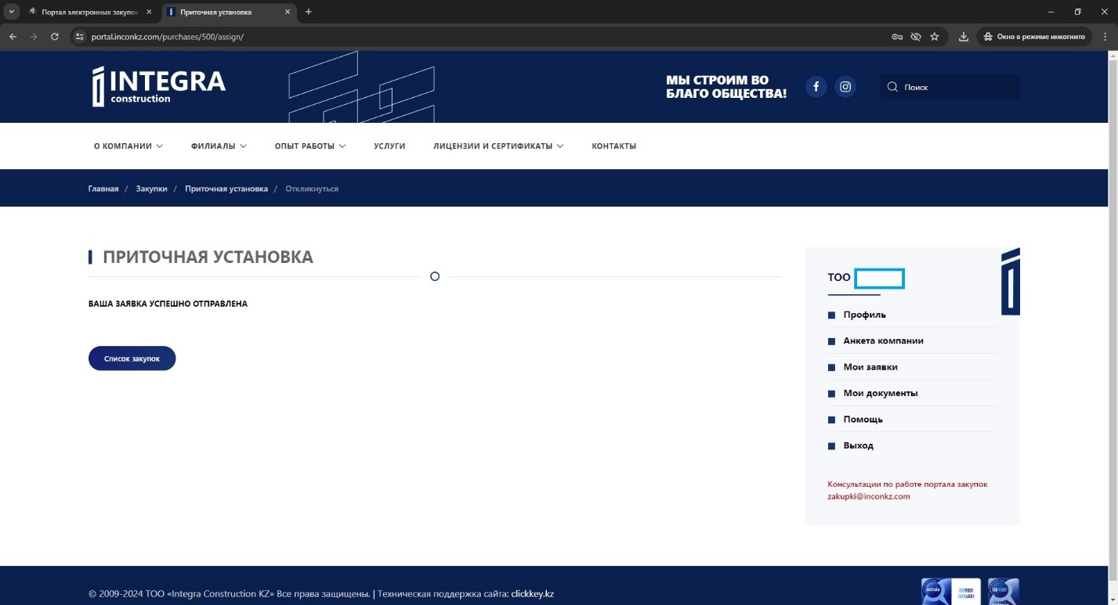
После выйдет на экран сообщение: «Ваша заявка успешно отправлена».

Отследить статус всех поданных заявок можете увидеть в «Мои заявки», нажимая на «Наименование закупки» можете провалиться в саму закупку, на которую Вы ранее откликались
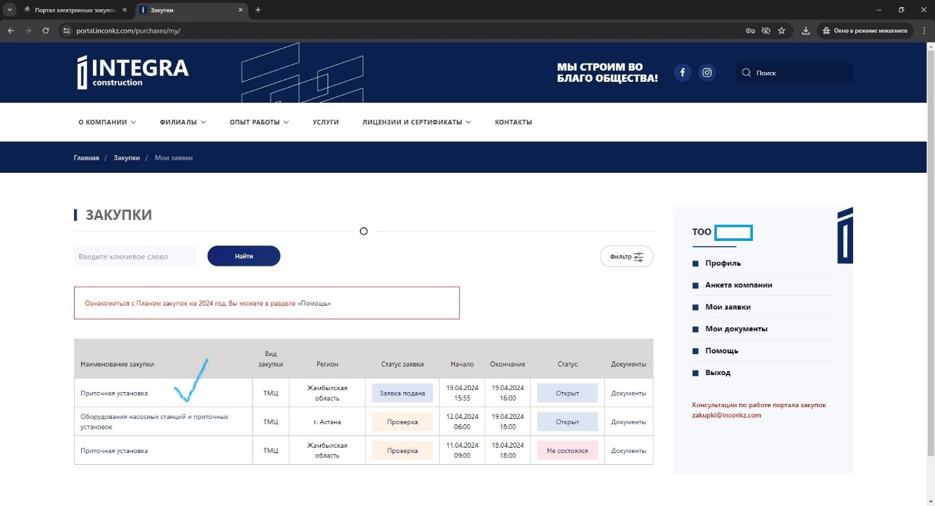
В самой закупки в правом верхнем углу написан также статус «Ожидайте результатов»
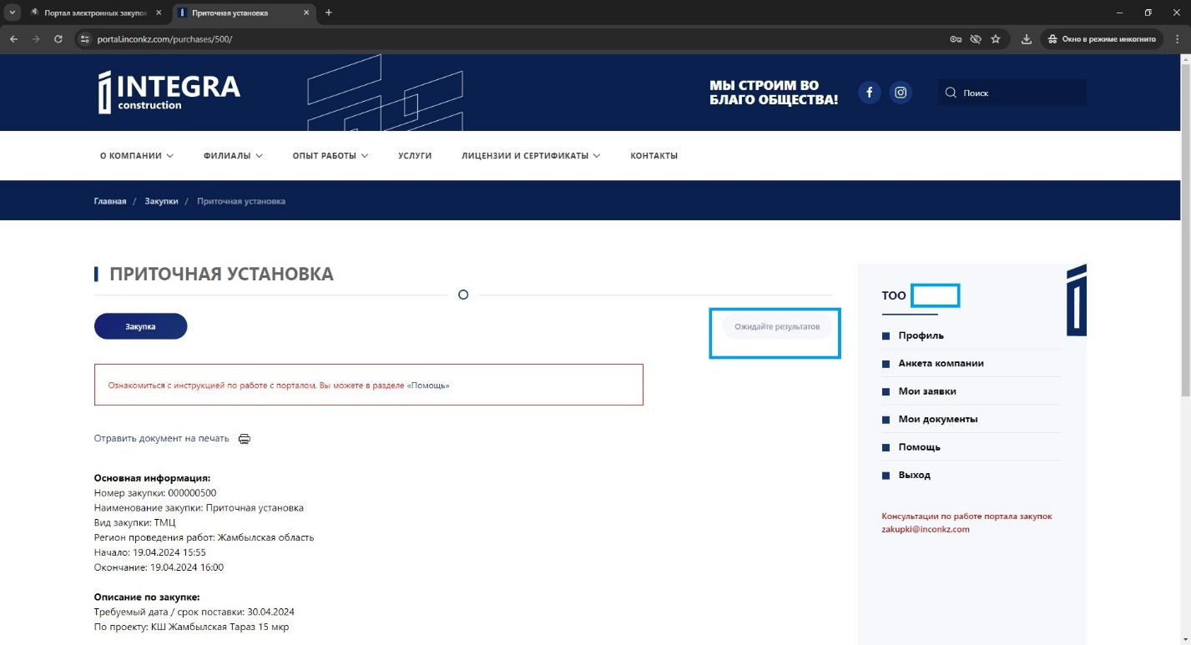

По всем возникающим вопросам можете обращаться по электронной почте: zakupki@inconkz.com

Мы всегда рады видеть Вас в лице наших партнеров ТОО "Integra Construction KZ"!

